
جامعة ميدأوشن
كلية الإعلام والتسويق
بكالوريوس الإعلام الرقمي

تأثير محتوى الإعلام المؤثر على مواقع التواصل الاجتماعي في تنمية معارف الأفراد

دراسة ميدانية على عينة من مستخدمي مواقع التواصل الاجتماعي في دولة الإمارات العربية المتحدة

تحليل البيانات والنتائج العامة

إعداد: اسم الطالب يسرا عبدالكريم شرف الدين
الرقم الأكاديمي:232000882
إشراف: "16"
د. توفيق عمر

أولًا: تحليل البيانات

1- توزيع أفراد العينة حسب الجنس
االرسمرالبياني 1 : توزيع أفراد العينة حسب الجنس
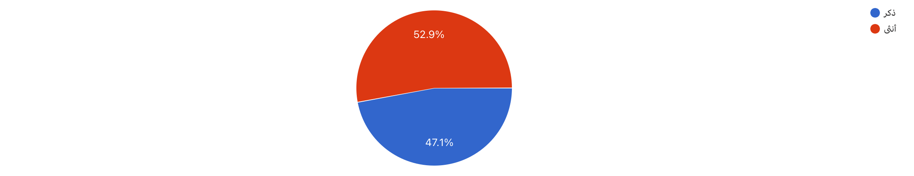
يوضح الرسم البياني 1 _توزيع أفراد عينة الدراسة حسب الجنس، حيث بلغت نسبة الإناث 52.9%، بينما بلغت نسبة الذكور 47.1%. وتشير هذه النتائج إلى وجود تقارب في توزيع أفراد العينة بين الجنسين، مع ارتفاع طفيف في نسبة الإناث مقارنة بالذكور. ويُعد هذا التنوع في العينة مناسبًا للدراسة، إذ يسهم في تمثيل وجهات نظر مختلفة حول تأثير محتوى الإعلام المؤثر على مواقع التواصل الاجتماعي في تنمية معارف الأفراد، مما يعزز من شمولية النتائج وإمكانية الاستفادة منها في تحقيق أهداف الدراسة

2- توزيع أفراد عينة الدراسة حسب العمر
الرسم البياني 2: توزيع أفراد عينة الدراسة حسب العمر
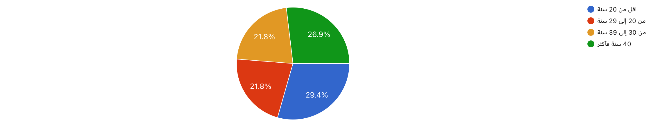

يوضح الرسم البياني توزيع أفراد عينة الدراسة حسب العمر، حيث جاءت الفئة العمرية أقل من 20 سنة في المرتبة الأولى، تلتها الفئة العمرية 40 سنة فأكثر، ثم الفئة العمرية 20–29 سنة، بينما جاءت الفئة العمرية 30–39 سنة في المرتبة الأخيرة. وتشير هذه النتائج إلى أن أفراد العينة ينتمون إلى فئات عمرية متنوعة، مما يعكس اختلاف مستويات استخدام مواقع التواصل الاجتماعي واهتمامات المستخدمين، ويسهم في الحصول على نتائج أكثر شمولًا حول تأثير محتوى الإعلام المؤثر في تنمية معارف الأفراد

3- أكثر منصة تستخدمها لمتابعة محتوى الإعلام المؤثر
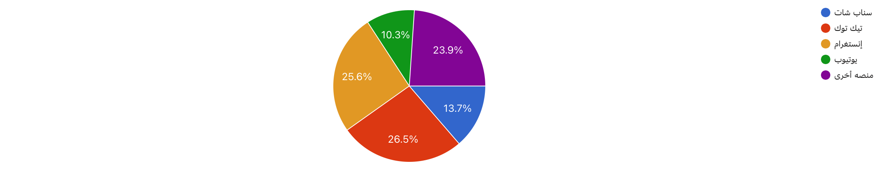

الرسم البياني 3: أكثر منصة تستخدمها لمتابعة محتوى الإعلام المؤثر
تحليل البيانات:
يوضح الرسم البياني أكثر منصات التواصل الاجتماعي استخدامًا لمتابعة محتوى الإعلام المؤثر، حيث جاءت منصة تيك توك في المرتبة الأولى، تلتها منصة إنستغرام، ثم جاءت المنصات الأخرى، بينما احتلت منصتا سناب شات ويوتيوب المراتب الأخيرة. وتشير هذه النتائج إلى أن أفراد العينة يفضلون استخدام المنصات التي تتميز بسهولة الوصول إلى المحتوى وتنوعه وسرعة انتشاره، مما يعكس الدور المتزايد لهذه المنصات في متابعة محتوى الإعلام المؤثر والاستفادة منه في الحصول على المعلومات وتنمية المعرفة

4- مدة متابعة محتوى الإعلام المؤثر
الرسم البياني 4 :مدة متابعة محتوى الإعلام المؤثر
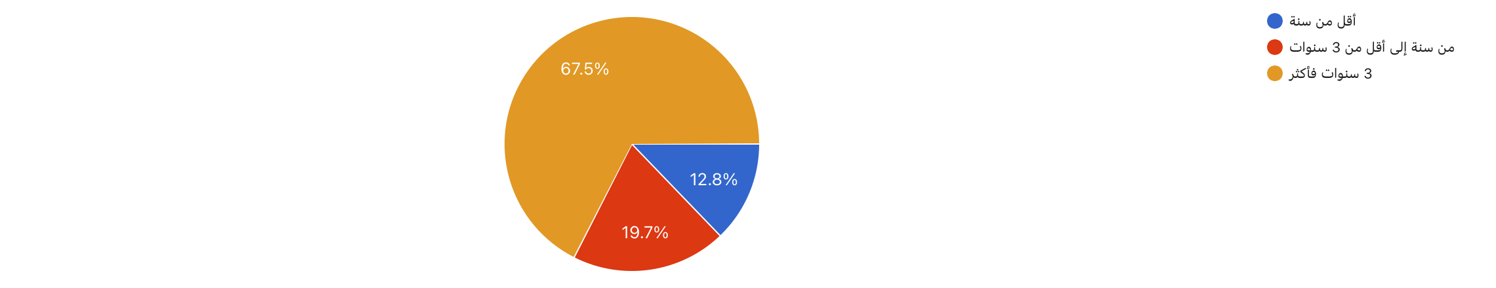

تحليل البيانات:
يوضح الرسم البياني مدة متابعة أفراد عينة الدراسة لمحتوى الإعلام المؤثر، حيث أظهرت النتائج أن غالبية أفراد العينة يتابعون محتوى الإعلام المؤثر منذ ثلاث سنوات فأكثر، تلتها فئة من سنة إلى أقل من ثلاث سنوات، بينما جاءت فئة أقل من سنة في المرتبة الأخيرة. وتشير هذه النتائج إلى أن معظم المشاركين لديهم خبرة كافية في متابعة محتوى الإعلام المؤثر، مما يجعل آراءهم أكثر واقعية في تقييم مدى تأثير هذا المحتوى في تنمية معارفهم

ثانيًا: تحليل استجابات أفراد العينة على أسئلة الاستبانة

الرسم البياني 5 : استجابات أفراد العينه على أسئلة الاستبانة

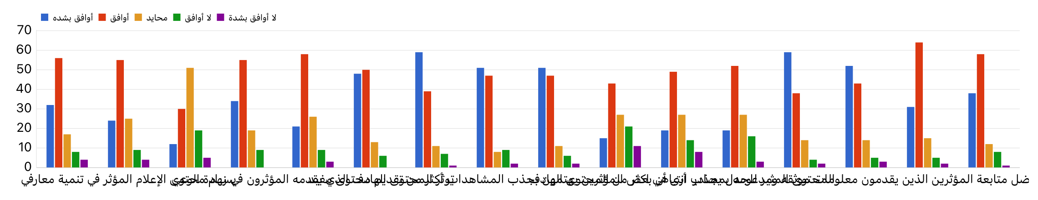

تحليل البيانات:
يوضح الرسم البياني استجابات أفراد عينة الدراسة على العبارات المرتبطة بتأثير محتوى الإعلام المؤثر في تنمية معارف الأفراد. وقد أظهرت النتائج وجود اتجاه عام نحو الموافقة على عدد كبير من عبارات الاستبانة، مما يشير إلى أن محتوى المؤثرين يؤدي دورًا ملحوظًا في تزويد المستخدمين بالمعلومات وتنمية معارفهم في مجالات مختلفة.
كما تبين أن أفراد العينة يستفيدون من المعلومات التي يقدمها المؤثرون عبر مواقع التواصل الاجتماعي، خاصة عندما يكون المحتوى هادفًا وواضحًا ومرتبطًا باهتمامات المتابعين. وأشارت النتائج أيضًا إلى أن المحتوى الهادف الذي يقدمه المؤثرون يسهم في زيادة الوعي بالقضايا الاجتماعية والثقافية والتعليمية.
وفيما يتعلق بالثقة، أظهرت الاستجابات أن ثقة أفراد العينة بالمحتوى لا تكون مطلقة، وإنما ترتبط بدرجة مصداقية المؤثر وتخصصه في المجال الذي يتحدث عنه. كما يفضل أفراد العينة متابعة المؤثرين الذين يقدمون معلومات موثقة ومدعومة بمصادر، مما يدل على أهمية المصداقية والتخصص في تعزيز ثقة المتابعين.
وأوضحت النتائج أن محتوى المؤثرين قد يسهم في تكوين آراء الأفراد تجاه بعض القضايا، إلا أن معظم أفراد العينة يحرصون على التحقق من صحة المعلومات ومقارنتها بمصادر أخرى قبل الاعتماد عليها. ويعكس ذلك وجود وعي لدى المستخدمين بأهمية التأكد من دقة المعلومات المتداولة عبر مواقع التواصل الاجتماعي.
كما يرى عدد من أفراد العينة أن بعض المؤثرين يهتمون بجذب المشاهدات وزيادة التفاعل أكثر من اهتمامهم بتقديم محتوى مفيد، وأن بعضهم قد يقدم معلومات غير دقيقة بهدف الوصول إلى عدد أكبر من المتابعين. وفي المقابل، أظهرت النتائج أن المنافسة بين المؤثرين قد تسهم في تحسين جودة المحتوى وتشجيعهم على تقديم محتوى أكثر فائدة وجاذبية.
وتشير النتائج كذلك إلى أن المحتوى المثير للجدل قد يجذب انتباه بعض المستخدمين، إلا أن أفراد العينة يفضلون بصورة عامة متابعة المحتوى الهادف والمفيد، خاصة إذا كان مقدمًا من شخص متخصص وموثوق. وبشكل عام، تؤكد استجابات أفراد العينة أن الإعلام المؤثر أصبح من الوسائل المهمة في نشر المعرفة، مع ضرورة التعامل الواعي مع محتواه والتحقق من صحته قبل الاعتماد عليه

